Муниципальное общеобразовательное бюджетное учреждение
«Сясьстройская средняя общеобразовательная школа № 2»

Конспект занятия по конструированию в старшей группе компенсирующей направленности для детей с ЗПР
Лексическая тема: «Птицы»
Используемый материал: ТИКО
Автор: Хохлова Марина Владимировна,
учитель – дефектолог

г. Сясьстрой
2021 год
Цель: формирование интереса к конструктивной деятельности
Задачи:
- Уточнить знание геометрических фигур: треугольника, квадрата,
пятиугольника, шестиугольника, восьмиугольника (узнавание, определение количества углов, формулирование названия).
- Учить делать выбор ТИКО-фигуры и конструировать по полному образцу.
- Тренировать навыки ориентирования на плоскости.
- Развивать умение видеть конструкцию объекта и анализировать её основные части.
- Закреплять представления детей о строении птиц, их повадках.
- Развивать игровое общение детей друг с другом посредством «оживления» ТИКО-животных.
- Развивать двигательные способности кистей и пальцев рук (амплитуда, сила, точность и согласованность движений)
Оборудование: плакат с контурными изображениями 5 птиц (см. Приложение); аудиозапись песенки «Аист» из сборника Т. Овчинниковой); наборы ТИКО по количеству детей; схемы № 1, № 2, № 3 (см. Приложение); аудиозапись «Полька «Птичка» их к/ф «Приключения Буратино» А. Рыбникова; панно «Полянка» (плотный текстиль, коробочный картон) или поднос.

Ход занятия:
- Организационный момент
Педагог: Эй, ребята, подходите,
Да картинки рассмотрите.
Дети рассматривают плакат с силуэтными изображениями птиц. Называют узнанных
- Основная часть
Педагог: Где расположена ласточка? Кто находится выше ласточки, над нею? Кто слева от лебедя? Кто внизу, под ласточкой? И т.д.
Дети: Ласточка посередине. Над ласточкой находится утка. Слева от лебедя ласточка. Внизу под ласточкой грач. И т.д.
Педагог: Ребята, как же вы узнали этих птиц?
Дети: Я узнал ласточку по хвосту. У лебедя длинная шея. И т.д.
Педагог: Ребята, знаете ли вы зачем птице крылья?
Дети: Крылья нужны, чтобы летать.
Педагог: Верно. Давайте покажем, как это делают аисты.
Упражнение из сборника Т. Овчинниковой
Аист
Белый аист не устанет
На одной ноге стоять,
Но когда весна настанет
Он захочет полетать.
Крылья-паруса расправит,
Улетит под небеса,
Все его за это хвалят
Вот какие чудеса.
Исходное положение: стоя на правой ноге, левую согнуть в коленном суставе и приподнять, стопу левой ноги прижать к голени правой.
На первые две строчки медленно поднимать «руки-крылья» над головой, сохраняя равновесие. На третью строчку потянуться вверх и приподняться на носках, на последнюю строчку вернуться в исходное положение. Выполняется медленно поочередно на каждой ноге.
Педагог: Что ещё птицы могут делать ногами (лапами)?
Дети: перечисляют
Упражнение для кистей рук «Уточка плывёт»
Ладони вытягиваются немного вперёд, соединяются в области запястий.\, пальцы опускаются вниз. Ладони попеременно поворачиваются вперёд – назад (гребущие лапки утки) в такт словам
Утка
Утка по воде плывёт,
Своих птенчиков зовёт:
«Лапками скорей гребите,
Маму – утку догоните».
Педагог: С помощью чего утка зовёт утят? (педагог может показать клюв на плакате)
Дети: Клюв. С помощью клюва.
Педагог: Что птица может делать клювом?
Дети: перечисляют
Педагог: А ещё они в клювах носят корм своим птенцам – кормят их. Смотрите и делайте вместе со мной.
Грачата
Десять маленьких грачат | Сжимать и разжимать пальцы обеих рук
Громко в гнёздышке кричат. | Левая ладонь щепоткой опускается в правую – «гнёздышко»
«Крак - крак! Крак - крак!» | Обе ладони ритмично открываются и закрываются - «клювы»
Нужен птенчикам червяк. | Указательные пальцы делают волнообразные движения вперёд – «червяки». Остальные пальцы сжаты в кулаки

Педагог: Ребята. А вы хотели бы, чтобы у нас в группе поселились эти птицы?
Дети: Да.
Педагог: Могут ли жить здесь живые, настоящие птицы?
Дети: Нет. Не могут. Они живут только в лесу, на реке, на улице. Здесь они не смогут летать.
Педагог: Конечно, это так. Всё, что вы сказали, верно. Но мы можем поселить в нашей группе игрушечных птиц. К тому же этих птиц мы сделаем сами. Посмотрите вокруг и догадайтесь из чего я предлагаю сделать птиц? Кто догадался?
Дети осматривают помещение, замечают коробки с ТИКО (они размещены на видном месте)
Дети: Я нашёл. Я вижу. Вот конструктор. Мы будем делать птиц из этого конструктора.
Педагог: Давайте сядем за столы. Это наша мастерская. А мы – настоящие мастера, поэтому будем пользоваться схемами. Давайте их рассмотрим.
Дети рассаживаются за столы. Педагог выставляет 3 схемы (№ 1 – птица стоит, № 2 – птица плывёт, № 3 – птица летит)
Педагог: Что делают эти птицы?
Дети: Летит птица справа. Посередине плывёт. Птица слева стоит.
Педагог: Рассмотрите, из каких деталей можно собрать птицу слева?
Дети: Голова из квадрата, клюв из треугольника, туловище из шестиугольника, хвост из длинного треугольника, а лапы из квадрата.
По мере перечисления дети выкладывают из коробки названные детали и располагают их перед собой соответственно схеме.
Педагог: С какой стороны находится клюв? А хвост?
Дети: Клюв находится слева, а хвост справа.
Педагог: Вспомните, как надо соединять детали конструктора друг с другом?
Дети: ТИКО – детали соединяем шершавой стороной наружу, гладкой стороной внутрь, под наклоном друг к другу.
Педагог демонстрирует соединение головы и клюва
Педагог: Спасибо. Повторите то, что сделала я. (Дети выполняют. Педагог оказывает помощь, проверяет)
А теперь присоединим голову к туловищу.
К туловищу внизу справа присоединим хвост.
К туловищу снизу присоединим лапы.
Педагог: Ребята, какие замечательные птички вышли у нас. Что же они умеют делать?
Дети: Они летают. Они клюют. И т.д.
Педагог: Пусть они сходят друг к другу в гости. Помните, что многие птицы умеют не только ходить, но и прыгать, и бегать.
Дети обыгрывают действия с птичкой в парах, с соседями по столу
Педагог: Они ведь игрушечные и весёлые. Наверное, они умеют делать что – нибудь необычное. Например, танцевать.
Дети: Да, конечно. Моя птичка умеет танцевать и петь.
Под аудиозапись «Полька «Птичка» из к/ф «Приключения Буратино» (музыка А. Рыбникова) дети выходят из-за столов и импровизируют танец с птичками
Педагог: Ребята, кто хочет попробовать сделать плывущую птичку? Летящую?
Давайте оставим наших птичек веселиться на поляне, а сами вернёмся в мастерскую и продолжим работу.
Дети выкладывают готовых птичек на поднос или панно «Полянка» (плотный текстиль, коробочный картон) и возвращаются за столы.
Дети самостоятельно выбирают образец для работы, анализируют и конструируют 1 или 2 птицы. Педагог направляет их работу, оказывает помощь.
- Итог
Дети постепенно завершают работу, наводят порядок на столах. Педагог в ходе индивидуального общения подчёркивает успехи в работе, узнаёт впечатления детей, нацеливает их на продолжение обыгрывания созданных объектов,

Использованные материалы
- Схемы для ТИКО – моделирования. Брошюра
- Музыка для здоровья. Музыкально-ритмические минутки. Овчинникова Т., 2003

Приложения
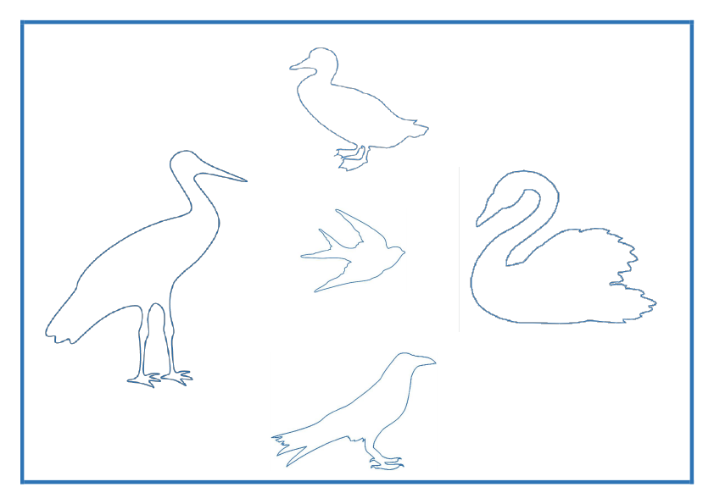
№ 1
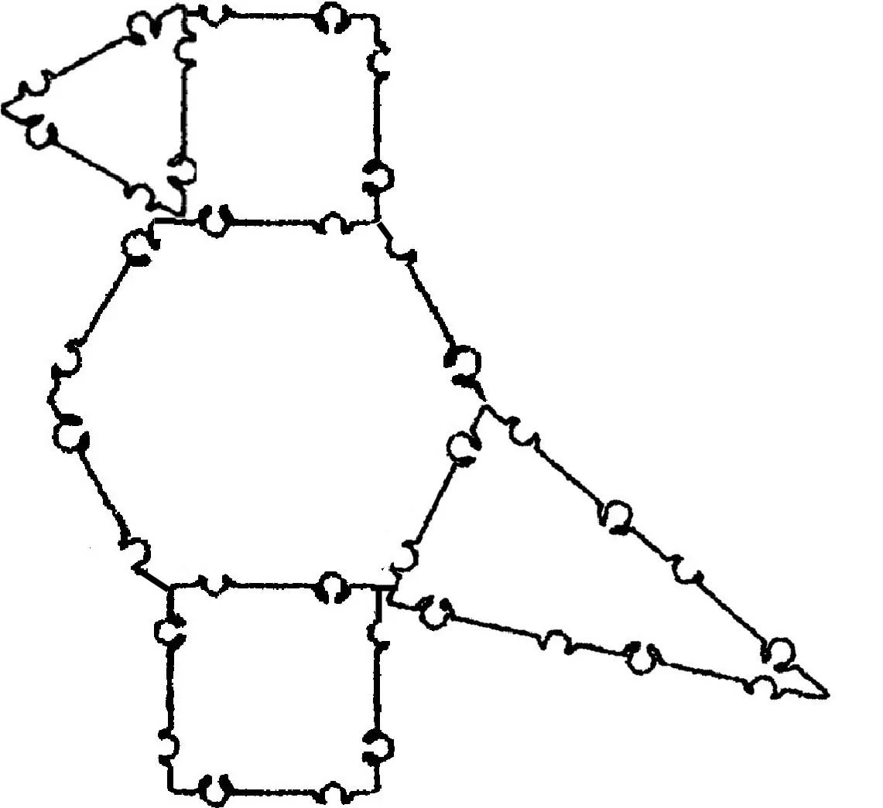
№ 2
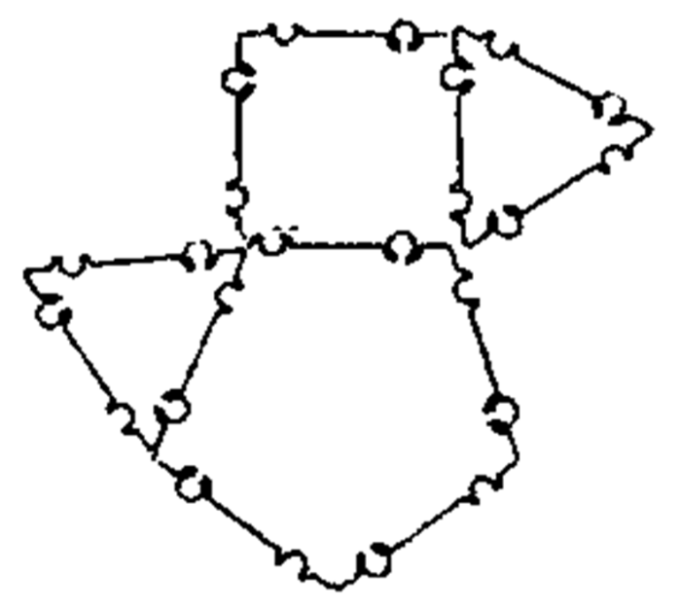
№ 3
